香港童軍總會第一屆氣象訓練班
天空中之城堡
姓名： 周禮儀 8th TW
觀天望日，保存紀錄！

 | 雲 | 紀錄 | 雲屬 | 當時天氣 | 天氣預兆 | 隨後天氣
 | 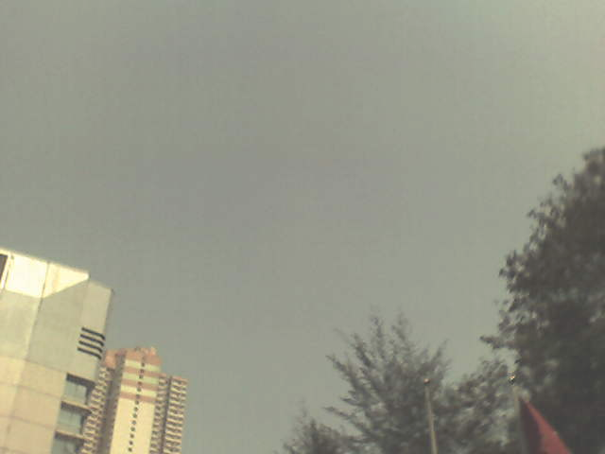 | 2005/4/19  1500 | 高層雲 | 天晴 | 大致多雲 | 大致多雲
 | 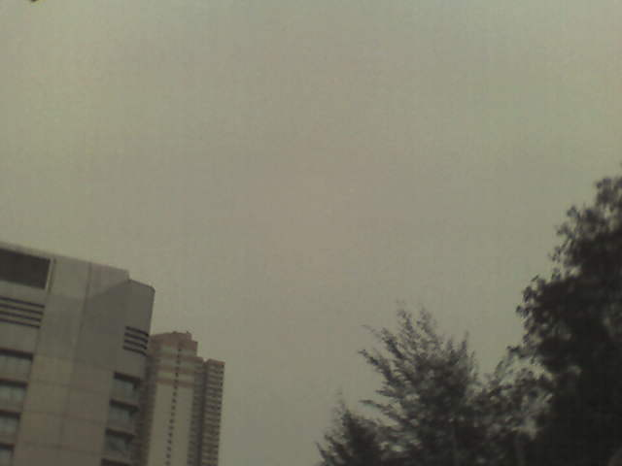 | 2005/4/21  1600 | 層雲 | 多雲 | 大致天晴 | 大致天晴
 |  | 2005/4/22  1600 | 卷雲  積雲 | 天晴 | 大致天晴 | 大致天晴
 | 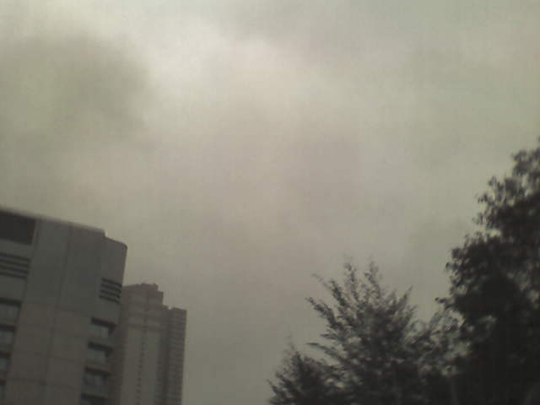 | 2005/4/25  1700 | 雨雲 | 陰天 | 下雨 | 下雨
 | 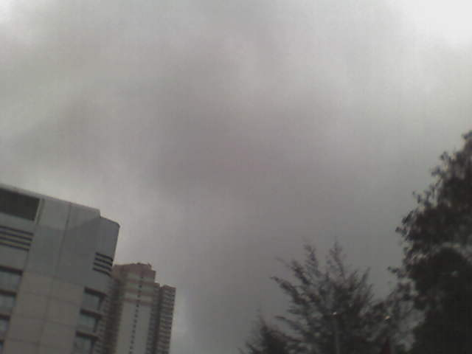 | 2005/4/26  1500 | 雨雲 | 雨天 | 下雨 | 下雨

